2021年济宁市信访局部门决算

目 录
第一部分 部门概况
一、部门职责
二、机构设置
第二部分 2021年度部门决算表
一、收入支出决算总表
二、收入决算表
三、支出决算表
四、财政拨款收入支出决算总表
五、一般公共预算财政拨款支出决算表
六、一般公共预算财政拨款基本支出决算表
七、一般公共预算财政拨款“三公”经费支出决算表
八、政府性基金预算财政拨款收入支出决算表
九、国有资本经营预算财政拨款收入支出决算表
第三部分 2021年度部门决算情况说明
一、收入支出决算总体情况说明
二、收入决算情况说明
三、支出决算情况说明
四、财政拨款收入支出决算总体情况说明
五、一般公共预算财政拨款支出决算情况说明
六、一般公共预算财政拨款基本支出决算情况说明
七、一般公共预算财政拨款“三公”经费支出决算情况说明
八、政府性基金预算财政拨款收入支出决算情况说明
九、国有资本经营预算财政拨款收入支出决算表
十、重要事项情况说明
第四部分 名词解释
第五部分 附件
第一部分

部门概况

一、部门职责
（一）贯彻落实党中央、国务院，省委、省政府和市委、市政府关于群众工作、信访工作的方针、政策和规定；深入贯彻党的群众路线，负责对全市群众工作的组织协调和督促检查指导；处理人民群众向市委、市政府及其领导同志的来信，接待到市委、市政府上访的群众；承办党中央、国务院，省委、省政府和市委、市政府领导同志指示交办的信访事项；对紧急重大的信访事项和跨地区、跨部门的信访事项进行督办或协调处理；向有关县、市、区和部门转送、立案、交办和督促检查来信来访问题，并审查处理结果；对市以上领导批示和上级机关交办的信访问题，做好处理结果的反馈；集中收集整理社情民意，组织开展全市矛盾纠纷排查调处工作等。
（二）负责到市委、市政府和市信访局的来访群众的接待处理工作，现场受理、答复、解决来访群众反映的问题，转送、交办、督办群众来访事项；严格落实初访首办责任制，推动及时就地化解，对到期未办结初访，拉出办理情况清单；部署协调、统计分析、督导检查来访事项（包括国家和省局交办群众来访）及时受理率、按期办理率和群众满意度评价工作；每天梳理上报来市上访受理情况清单；为群众提供政策咨询和心理疏导，协调有关地方和部门（单位）处理重大、集体或突发异常上访事项；协同有关部门和单位处理来市到省上访事项；负责市级领导和市直部门负责人接访工作的组织协调，排查、筛选市级领导接访案件并做好转送、交办、督办等相关事宜；每月汇集整理、分析研究来访情况，向市委、市政府报送群众来访反映的突出问题、重要意见和建议；每周召开会商会议梳理需要会商解决的问题，及时召集相关科室及领导研判解决，特殊情况可以随时召开会商会议；指导各县（市、区）和市直部门做好接处访工作。
（三）承担市驻京信访工作组日常工作；负责与中央、国家有关机关、北京市有关部门和省驻京信访办的联络沟通以及我市进京上访的协调化解；掌握、分析和研究进京上访动态；制定进京群体性上访和异常、突发性进京上访的应急预案并组织实施，协调做好我市进京上访人员的接待、劝离、交接工作；制定重大活动期间进京值班工作方案并组织实施；配合市公安局值班工作组做好进京非正常上访人员的预警排查、现场处置和劝返接回工作；搜集整理有关信息和数据，汇报、通报有关情况，定期分析进京信访形势，向市委、市政府和市信访局提出意见、建议；承担市有关部门和县（市、区）驻京值班人员相关管理职责，做好信访驻京值班人员日常管理；督办我市进京信访案件。
二、机构设置
从决算单位构成看，济宁市信访局部门决算包括：局本级决算、局属事业单位决算。
纳入济宁市信访局2021年度部门决算编制范围的预算单位3个，包括：
（一）济宁市信访局机关
（二）济宁市信访驻京值班办公室
（三）济宁市群众来访接待中心

第二部分

2021年度部门决算表
收入支出决算总表
公开01表
部门： 济宁市信访局 单位：万元
收 入 |  |  | 支 出
项 目 | 行次 | 决算数 | 项目（按功能分类） | 行次 | 决算数
栏 次 |  | 1 | 栏 次 |  | 2
一、一般公共预算财政拨款收入 | 1 | 1589.61 | （按功能科目） | 30 | 1593.16
二、政府性基金预算财政拨款收入 | 2 |  |  | 31
三、国有资本经营预算收入 | 3 |  |  | 32
三、上级补助收入 | 4 |  |  | 33
四、事业收入 | 5 |  |  | 34
五、经营收入 | 6 |  |  | 35
六、附属单位上缴收入 | 7 |  |  | 36
七、其他收入 | 8 |  |  | 37
 | 9 |  |  | 38
 | 10 |  |  | 39
 | 11 |  |  | 40
 | 12 |  |  | 41
 | 13 |  |  | 42
 | 14 |  |  | 43
 | 15 |  |  | 44
 | 16 |  |  | 45
 | 17 |  |  | 46
 | 18 |  |  | 47
 | 19 |  |  | 48
 | 20 |  |  | 49
 | 21 |  |  | 50
 | 22 |  |  | 51
 | 23 |  |  | 52
 | 24 |  |  | 53
本年收入合计 | 25 | 1589.16 | 本年支出合计 | 54 | 1593.16
用事业基金弥补收支差额 | 26 |  | 结余分配 | 55
年初结转和结余 | 27 | 3.55 | 年末结转和结余 | 56
 | 28 |  |  | 57
总计 | 29 | 1593.16 | 总计 | 58 | 1593.16
注：本表反映部门本年度的总收支和年末结转结余情况。

收入决算表
公开02表
部门： 济宁市信访局 单位：万元
项 目 |  | 本年收入合计 | 财政拨款收入 | 上级补助收入 | 事业收入 | 经营收入 | 附属单位  上缴收入 | 其他收入
功能分类 科目编码 | 科目名称
栏 次 |  | 1 | 2 | 3 | 4 | 5 | 6 | 7
合 计 |  | 1589.16 | 1589.16
201 | 一般公共服务支出 | 1589.16 | 1589.16
20103 | 政府办公厅（室）及相关机构事务 | 1589.16 | 1589.16
2010301 | 行政运行 | 639.40 | 639.40
2010308 | 信访事务 | 580.96 | 580.96
2010350 | 事业运行 | 272.91 | 272.91
注：本表反映部门本年度取得的各项收入情况。
支出决算表
公开03表
部门：济宁市信访局 单位：万元
项 目 |  |  | 本年支出合计 | 基本支出 | 项目支出 | 上缴上级支出 | 经营支出 | 对附属单位  补助支出
功能分类 科目编码 |  | 科目名称
栏 次 |  |  | 1 | 2 | 3 | 4 | 5 | 6
合 计 |  |  | 1593.16 | 912.86 | 680.30
201 | 一般公共服务支出 |  | 1593.16 | 912.86 | 680.30
20103 | 政府办公厅（室）及相关机构事务 |  | 1593.16 | 912.86 | 680.30
2010301 | 行政运行 |  | 639.95 | 639.95
2010302 | 一般行政管理事务 |  | 96.34 |  | 96.34
2010308 | 信访事务 |  | 583.96 |  | 583.91
2010350 | 事业运行 |  | 272.91 | 272.91
注：本表反映部门本年度各项支出情况。

财政拨款收入支出决算总表
公开04表
部门：济宁市信访局 单位：万元
收 入 |  |  | 支 出
项 目 | 行次 | 决算数 | 项 目 | 行次 | 合计 | 一般公共预算  财政拨款 | 政府性基金  预算财政拨款
栏 次 |  | 1 | 栏 次 |  | 2 | 3 | 4
一、一般公共预算财政拨款 | 1 | 1589.61 | 一、一般公共服务支出 | 15 | 1589.61 | 1589.61
二、政府性基金预算财政拨款 | 2 |  | 二、外交支出 | 16
 | 3 |  | 三、国防支出 | 17
 | 4 |  | 四、公共安全支出 | 18
 | 5 |  | 五、教育支出 | 19
 | 6 |  | 六、科学技术支出 | 20
 | 7 |  | …… | 21
 | 8 |  |  | 22
本年收入合计 | 9 | 1589.61 | 本年支出合计 | 23 | 1593.16 | 1593.16
年初财政拨款结转和结余 | 10 | 3.55 | 年末财政拨款结转和结余 | 24
一般公共预算财政拨款 | 11 | 3.55 |  | 25
政府性基金预算财政拨款 | 12 |  |  | 26
 | 13 |  |  | 27
总计 | 14 | 1593.16 | 总计 | 28 | 1593.16 | 1593.16
注：本表反映部门本年度一般公共预算财政拨款和政府性基金预算财政拨款的总收支和年末结转结余情况。
一般公共预算财政拨款支出决算表
公开05表
部门：济宁市信访局 单位：万元
项 目 |  | 本年支出
功能分类  科目编码 | 科目名称 | 小计 | 基本支出 | 项目支出
栏 次 |  | 1 | 2 | 3
合 计 |  | 1593.16 | 912.86 | 680.30
201 | 一般公共服务支出 | 1593.16 | 912.86 | 680.30
20103 | 政府办公厅（室）及相关机构事务 | 1593.16 | 912.86 | 680.30
2010301 | 行政运行 | 639.95 | 639.95
2010302 | 一般行政管理事务 | 96.34 |  | 96.34
2010308 | 信访事务 | 583.96 |  | 583.96
2010350 | 事业运行 | 272.91 | 272.91
注：本表反映部门本年度一般公共预算财政拨款支出情况。

一般公共预算财政拨款基本支出决算表
公开06表
部门：济宁市信访局 单位：万元
人员经费 |  |  | 公用经费
经济分类 科目编码 | 科目名称 | 决算数 | 经济分类科目编码 | 科目名称 | 决算数 | 经济分类科目编码 | 科目名称 | 决算数
301 | 工资福利支出 | 805.91 | 302 | 商品和服务支出 | 73.01 | 307 | 债务利息及费用支出
30101 | 基本工资 | 194.06 | 30201 | 办公费 | 8.68 | 30701 | 国内债务付息
30102 | 津贴补贴 | 149.32 | 30202 | 印刷费 | 0.03 | 30702 | 国外债务付息
30103 | 奖金 | 175.67 | 30203 | 咨询费 | 0.38 | 30703 | 国内债务发行费用
30106 | 伙食补助费 |  | 30204 | 手续费 |  | 30704 | 国外债务发行费用
30107 | 绩效工资 | 48.21 | 30205 | 水费 | 0.47 | 310 | 资本性支出 | 7.72
30108 | 机关事业单位基本养老保险缴费 | 59.66 | 30206 | 电费 | 0.27 | 31001 | 房屋建筑物购建
30109 | 职业年金缴费 |  | 30207 | 邮电费 | 8.61 | 31002 | 办公设备购置 | 2.72
30110 | 职工基本医疗保险缴费 | 26.01 | 30208 | 取暖费 | 0.28 | 31003 | 专用设备购置
30111 | 公务员医疗补助缴费 |  | 30209 | 物业管理费 | 5.39 | 31005 | 基础设施建设
30112 | 其他社会保障缴费 | 2.87 | 30211 | 差旅费 | 2.71 | 31006 | 大型修缮
30113 | 住房公积金 | 71.18 | 30212 | 因公出国（境）费用 |  | 31007 | 信息网络及软件购置更新 | 5.00
30114 | 医疗费 |  | 30213 | 维修(护)费 | 5.04 | 31008 | 物资储备
30199 | 其他工资福利支出 | 78.94 | 30214 | 租赁费 | 1.88 | 31009 | 土地补偿
303 | 对个人和家庭的补助 | 33.94 | 30215 | 会议费 |  | 31010 | 安置补助
30301 | 离休费 | 1.99 | 30216 | 培训费 | 2.00 | 31011 | 地上附着物和青苗补偿
30302 | 退休费 | 28.96 | 30217 | 公务接待费 |  | 31012 | 拆迁补偿
30303 | 退职（役）费 |  | 30218 | 专用材料费 |  | 31013 | 公务用车购置
30304 | 抚恤金 |  | 30224 | 被装购置费 |  | 31019 | 其他交通工具购置
30305 | 生活补助 |  | 30225 | 专用燃料费 |  | 31021 | 文物和陈列品购置
30306 | 救济费 |  | 30226 | 劳务费 |  | 31022 | 无形资产购置
30307 | 医疗费补助 |  | 30227 | 委托业务费 |  | 31099 | 其他资本性支出
30308 | 助学金 |  | 30228 | 工会经费 | 8.83 | 312 | 对企业补助
30309 | 奖励金 |  | 30229 | 福利费 |  | 31201 | 资本金注入
30310 | 个人农业生产补贴 |  | 30231 | 公务用车运行维护费 |  | 31203 | 政府投资基金股权投资
30399 | 其他对个人和家庭的补助 | 2.99 | 30239 | 其他交通费用 | 25.49 | 31204 | 费用补贴
 |  |  | 30240 | 税金及附加费用 |  | 31205 | 利息补贴
 |  |  | 30299 | 其他商品和服务支出 | 3.33 | 31299 | 其他对企业补助
 |  |  |  |  |  | 399 | 其他支出
 |  |  |  |  |  | 39906 | 赠与
 |  |  |  |  |  | 39907 | 国家赔偿费用支出
 |  |  |  |  |  | 39908 | 对民间非营利组织和群众性自治组织补贴
 |  |  |  |  |  | 39999 | 其他支出
人员经费合计 |  | 805.20 | 公用经费合计 |  |  |  |  | 73.01
注:本表反映部门本年度一般公共预算财政拨款基本支出明细情况。
本表金额转化为万元时，因四舍五入可能存在尾差。
一般公共预算财政拨款“三公”经费支出决算表
公开07表
部门： 济宁市信访局 单位：万元
预 算 数 |  |  |  |  |  | 决 算 数
合计 | 因公出国（境）费 | 公务用车购置及运行费 |  |  | 公务  接待费 | 合计 | 因公出国（境）费 | 公务用车购置及运行费 |  |  | 公务  接待费
合计 | 因公出国（境）费 | 小计 | 公务用车购置费 | 公务用车运行费 | 公务  接待费 | 合计 | 因公出国（境）费 | 小计 | 公务用车购置费 | 公务用车运行费 | 公务  接待费
1 | 2 | 3 | 4 | 5 | 6 | 7 | 8 | 9 | 10 | 11 | 12
2.07 | 0.00 | 0.00 | 0.00 | 0.00 | 2.07 | 2.07 | 0.00 | 0.00 | 0.00 | 0.00 | 2.07
注：本表反映部门本年度“三公”经费支出预决算情况。其中：预算数为“三公”经费年初预算数，决算数包括当年一般公共预算财政拨款
和以前年度结转资金安排的实际支出。

政府性基金预算财政拨款收入支出决算表
公开08表
部门：济宁市信访局 单位：万元
项 目 |  |  | 年初结转和结余 | 本年收入 | 本年支出 |  |  | 年末结转和结余
功能分类 科目编码 |  | 科目名称 | 年初结转和结余 | 本年收入 | 小计 | 基本支出 | 项目支出 | 年末结转和结余
栏 次 |  |  | 1 | 2 | 3 | 4 | 5 | 6
合 计
注：本表反映部门本年度政府性基金预算财政拨款收入、支出及结转和结余情况。本部门没有政府性基金收入，也没有使用政府性基金安排的支出，故本表无数据。

国有资本经营预算财政拨款收入支出决算表
公开09表
部门： 济宁市信访局 单位：万元
项 目 |  |  | 年初结转和结余 | 本年收入 | 本年支出 | 年末结转和结余
功能分类 科目编码 |  | 科目名称 | 年初结转和结余 | 本年收入 | 本年支出 | 合计 | 结转 | 结余
栏 次 |  |  | 1 | 2 | 3 | 4 | 5 | 6
合 计
注：本表反映部门本年度国有资本经营预算财政拨款收入、支出及结转和结余情况。本部门没有国有资本经营收入，也没有使用有国有资本经营支出，故本表无数据。

第三部分

2021年度部门决算情况说明
一、收入支出决算总体情况说明
021年度收、支总计1,593.16万元。与2020年相比，收、支总计各增加 566.16万元，增长55.13％。主要是一般公共服务支出、城乡社区支出。一般
公共预算拨款收入、政府性基金预算拨款收入。
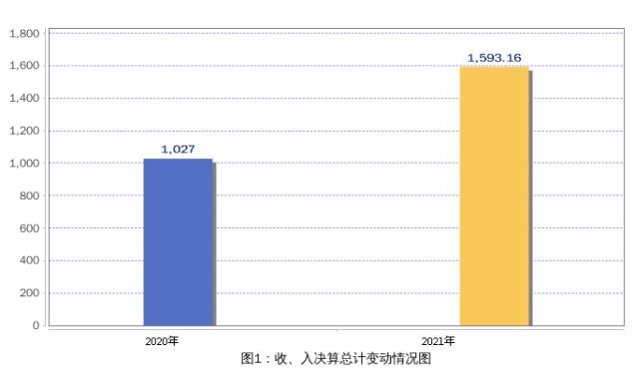

二、收入决算情况说明

本年收入合计1,589.61万元，其中：财政拨款收入1,589.61万元，占 100.00％。

三、支出决算情况说明
本年支出合计1593.16万元，其中：基本支出912.86万元，占57.30%；项目支出680.30万元，占42.70%。
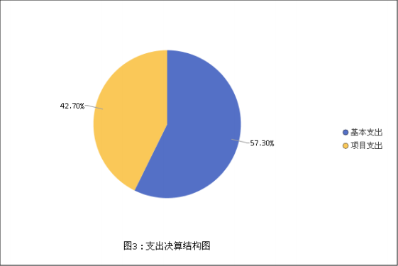
四、财政拨款收入支出决算总体情况说明
2021年度财政拨款收、支总计1,593.16万元。与2020年相比，财政拨款收、支总计各增加566.16万元，增长55.13％。主要是一般公共服务支出、城乡社区支出。
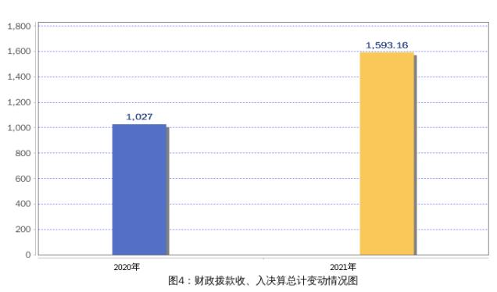

五、一般公共预算财政拨款支出决算情况说明
(一)一般公共预算财政拨款支出决算总体情况
2021年度一般公共预算财政拨款支出1,593.16万元，占本年支出合计的100.00％。与2020年度相比一般公共预算财政拨款支出增加573.17万元，增长56.19％。主要是一般公共服务支出、城乡社区支出。
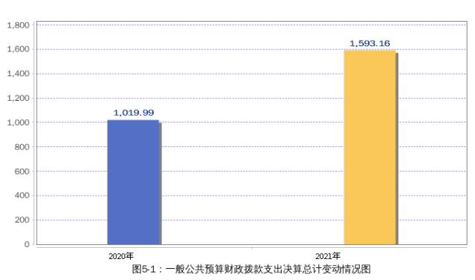

（二）一般公共预算财政拨款支出决算结构情况
2021年度一般公共预算财政拨款支出1593.16万元，主要用于以下方面：一般公共服务（类）支出1593.16万元，占100%。

- 一般公共预算财政拨款支出决算具体情况
2021年度一般公共预算财政拨款支出年初预算数为2672.60万元，支出决算数为1,593.16万元，完成年初预算数的59.61％。决算数小于年初预算数。主要是“和为贵”社会治理服务中心建设及设备购置项目建设支出。
1、一般公共服务支出(类)政府办公厅(室)及相关机构事务(款)行政运行(项)。年初预算数为534.92万元，支出决算数为639.95万元，完成年初预算的119.43％。决算数大于年初预算数，主要原因是工资调整、人员支出增加。
2、一般公共服务支出(类)政府办公厅(室)及相关机构事务(款)一般行政管理事务(项)。年初预算数为300.00万元，支出决算数为96.34万元， 完成年初预算的32.11％。决算数小于年初预算数，主要原因是200.00万分配至县市区。
3、一般公共服务支出(类)政府办公厅(室)及相关机构事务(款)信访事务(项)。年初预算数为1527.50万元，支出决算数为583.96万元，完成年 初预算的38.23％。决算数小于年初预算数，主要原因是“和为贵”社会治理服务中心建设及设备购置项目建设支出。
4、一般公共服务支出(类)政府办公厅(室)及相关机构事务(款)事业运行(项)。年初预算数为310.18万元，支出决算数为272.91万元，完成年初预算的87.98％。决算数小于年初预算数，主要原因是压缩开支、降低成本。
六、一般公共预算财政拨款基本支出决算情况说明
2021年度一般公共预算财政拨款基本支出决算912.86万元，包括人员经费和公用经费，支出具体情况如下：
人员经费839.86万元，主要包括：基本工资、津贴补贴、奖金、绩效工资、机关事业单位基本养老保险缴费、职工基本医疗保险缴费、 其他社会保障缴费、其他社会保障缴费、住房公积金、其他工资福利支出、离休费、退休费、其他对个人和家庭的补助等。
公用经费73.01万元，主要包括：办公费、印刷费、水费、电费、邮电费、取暖费、物业管理费、差旅费、维修（护）费、租赁费、培训费、工会经费、其他交通费用、其他商品和服务支出等。
七、一般公共预算财政拨款“三公”经费支出决算情况说明
（一）“三公”经费支出决算总体情况及增减变动原因
2021年度一般公共预算财政拨款“三公”经费支出年初预算数为2.07万元，支出决算数为2.07万元，完成年初预算数的100.00%。决算数与年初预算数基本持平的主要原因是严格按照预算开支。
（二）“三公”经费支出决算具体情况
1、因公出国（境）费决算数为0万元，因公出国（境）团组0个,累计0人次。
2、公务用车购置及运行维护费决算数为0万元，其中：公务用车购置费支出0万元，2020年使用财政拨款购置公务用车0辆；公务用车运行维护费0万元，2021年财政拨款开支运行维护费的公务用车保有量为0辆。
3、公务接待费决算数为2.07万元，占一般公共预算财政拨款“三公”经费总数的100%。其中：国内接待费2.07万元，主要用于公务接待；国（境）外接待费0万元，共计接待0批次、0人次。
八、政府性基金预算财政拨款收入支出决算情况说明
本部门没有政府性基金财政拨款收支。
九、国有资本经营预算财政拨款收入支出决算情况说明
本部门没有国有资本经营预算财政拨款收支。
十、重要事项情况说明
（一）机关运行经费支出情况
2021年度机关运行经费支出73.01万元，比年初预算数增加73.01万元，增长（降低）6.94%，主要原因是大项活动增多。
（二）政府采购支出情况
2021年度政府采购支出总额5.59万元，其中：政府采购货物支出5.59万元、政府采购工程支出0.00万元、政府采购服务支出0.00万元。授予中小企业合同金额0.00万元，占政府采购支出总额的0%，其中：授予小微企业合同金额0.00万元，占政府采购支出总额的0%。
（三）国有资产占用情况
截至2021年12月31日，部门（单位）共有车辆0辆，其中，符合规定的领导干部用车0辆、机要通信用车0辆、应急保障用车0辆、执法执勤用车0辆、特种专业技术用车0辆、其他用车0辆；单位价值50万元以上通用设备0台（套）；单位价值100万元以上专用设备0台（套）。
（四）预算绩效情况
1、预算绩效管理工作开展情况。
根据预算绩效管理要求，济宁市信访局按照“谁用款、谁评价”的原则，组织对局机关及所属单位，对2021年度市级部门预算项目进行全面自评，涵盖项目5个，其中，本级支出项目5个，对下转移支付项目0个；涉及预算资金727.5万元，占部门预算项目支出总额的100%。
组织开展部门整体绩效自评，得分为99.39分，等级为优。
组织“信访业务费”等1个项目开展了部门评价。涉及资金114万元。
- 部门决算中项目绩效自评结果。
济宁市信访局2021年度市级部门预算项目绩效自评的5个项目中，5个项目自评等级为优，0个项目自评等级为良，0个项目自评等级为中。
今年在部门预算中反映了2021年度预算项目支出绩效自评情况，以及“信访业务费”等5个项目的绩效自评具体结果。
3、财政评价项目绩效评价结果
本部门没有向人大常委会报告的财政评价项目。
4、部门评价项目绩效评价结果
本部以“信访业务费”项目为例，该项目绩效评价综合得分99.39，评价结果为“优”。

第四部分

名词解释

一、财政拨款收入：指单位从同级财政部门取得的财政预算资金。按现行管理制度，市级部门决算中反映的财政拨款包括一般公共预算财政拨款和政府性基金财政拨款。
二、上级补助收入：指事业单位从主管部门和上级单位取得的非财政补助收入。
三、事业收入：指事业单位开展专业业务活动及其辅助活动取得的收入。包括事业单位收到的财政专户实际核拨的教育收费等。
四、经营收入：指事业单位在专业业务活动及其辅助活动之外开展非独立核算经营活动取得的收入。
五、附属单位上缴收入：指事业单位附属独立核算单位按照有关规定上缴的收入。
六、其他收入：指单位取得的除上述“财政拨款收入”“上级补助收入”“事业收入”“经营收入”“附属单位上缴收入”等以外的各项收入。
七、用事业基金弥补收支差额：指事业单位在用本年的“财政拨款收入”“财政拨款结转和结余资金”“事业收入”“经营收入”“其他收入”等不足以安排当年支出的情况下，使用以前年度积累的事业基金（事业单位当年收支相抵后按国家规定提取、用于弥补以后年度收支差额的基金）弥补本年度收支缺口的资金。
八、年初结转和结余：指单位以前年度尚未完成、结转到本年仍按原规定用途继续使用的资金，或项目已完成等产生的结余资金。
九、结余分配：指事业单位按照会计制度规定缴纳的所得税以及从非财政拨款结余或经营结余中提取的各类基金。
十、年末结转和结余：指单位本年度或以前年度预算安排、因客观条件发生变化未全部执行或未执行，结转到以后年度继续使用的资金，或项目已完成等产生的结余资金。
十一、基本支出：指单位为保障其机构正常运转、完成日常工作任务而发生的人员支出和日常公用支出。
十二、项目支出：指单位在基本支出之外为完成特定的工作任务或事业发展目标所发生的支出。
十三、经营支出：指事业单位在专业业务活动及其辅助活动之外开展非独立核算经营活动发生的支出。
十四、“三公”经费：指市级部门用财政拨款安排的因公出国（境）费、公务用车购置及运行维护费和公务接待费。其中，因公出国（境）费反映单位公务出国（境）的国际旅费、国外城市间交通费、住宿费、伙食费、培训费、公杂费等支出；公务用车购置及运行维护费反映单位公务用车购置支出（含车辆购置税）及按规定保留的公务用车燃料费、维修费、过路过桥费、保险费、安全奖励费用等支出；公务接待费反映单位按规定开支的各类公务接待（含外宾接待）支出。
十五、机关运行经费：指为保障行政单位（包括参照公务员法管理的事业单位）运行用于购买货物和服务的各项资金，包括办公及印刷费、邮电费、差旅费、会议费、福利费、日常维修费、专用材料及一般设备购置费、办公用房水电费、办公用房取暖费、办公用房物业管理费、公务用车运行维护费以及其他费用。
十六、一般公共服务支出（类）财政事务（款）行政运行（项）：反映行政单位（包括实行公务员管理的事业单位）的基本支出。
十七、一般公共服务支出（类）政府办公厅（室）及相关机构事务（款）信访事务（项）：反映各级政府用于接待群众来信来访方面的支出。
十八、一般公共服务支出（类）政府办公厅（室）及相关机构事务（款）事业运行（项）：反映事业单位的基本支出，不包括行政单位（包括实行公务员管理的事业单位）后勤服务中心、医务室等附属事业单位。

第五部分

附 件

（本单位无需要公开的绩效自评表）

